bỘ GIÁO DỤC VÀ ĐÀO TẠO | BỘ NÔNG NGHIỆP VÀ môi trường
TRƯỜNG ĐẠI HỌC THỦY LỢI



Phạm Hồng dương

phát triển ứng dụng đọc báo thông minh tích hợp Pipeline tự động hóa nội dung

ĐỒ ÁN TỐT NGHIỆP

HÀ NỘI, NĂM 2026
bỘ GIÁO DỤC VÀ ĐÀO TẠO | BỘ NÔNG NGHIỆP VÀ Môi trường
TRƯỜNG ĐẠI HỌC THỦY LỢI

PHẠM HỒNG DƯƠNG

phát triển ứng dụng đọc báo thông minh tích hợp Pipeline tự động hóa nội dung

Ngành : | Công nghệ thông tin
Mã số: | 2251061754

NGƯỜI HƯỚNG DẪN | TS. Lý Anh Tuấn

HÀ NỘI, NĂM 2026

LỜI CAM ĐOAN
Tác giả xin cam đoan đây là Đồ án tốt nghiệp của bản thân tác giả. Các kết quả trong Đồ án tốt nghiệp này là trung thực, và không sao chép từ bất kỳ một nguồn nào và dưới bất kỳ hình thức nào.Việc tham khảo các nguồn tài liệu (nếu có) đã được thực hiện trích dẫn và ghi nguồn tài liệu tham khảo đúng quy định.
Tác giả ĐATN

Nguyễn Bảo Danh

LỜI CÁM ƠN
Nội dung lời cám ơn do sinh viên quyết định.

MỤC LỤC
DANH MỤC CÁC HÌNH ẢNH v
DANH MỤC BẢNG BIỂU vi
DANH MỤC CÁC TỪ VIẾT TẮT VÀ GIẢI THÍCH CÁC THUẬT NGỮ vii
CHƯƠNG 1 tổng quan về đề tài 1
1.1. Đặt vấn đề 1
1.2. Khảo sát thực trạng và các giải pháp hiện có 1
1.3. Mục tiêu và phạm vi của đề tài 2
1.4. Đối tượng sử dụng của hệ thống 2
CHƯƠNG 2 Phân Tích và thiết kế hệ thống 3
2.1. Phân tích yêu cầu hệ thống 3
2.1.1. Xác định các tác nhân (Actors) 3
2.1.2. Yêu cầu người dùng (User Requirements - UR) 3
2.1.3. Yêu cầu chức năng (Functional Requirements - FR) 5
2.2. Phân tích Use Case 7
2.2.1. Biểu đồ Usecase tổng quát 7
2.2.2. Phân rã Usecase và đặc tả Usecase 7
2.3. Thiết kế cơ sở dữ liệu 28
2.3.1. Cấu trúc dữ liệu Firestore (NoSQL) 28
2.3.2. Sơ đồ thực thể - liên kết (ERD) 29
2.4. Thiết kế Kiến trúc và Lớp (Dynamic Design) 30
2.4.1. Kiến trúc Clean Architecture 30
2.4.2. Biểu đồ Lớp tổng quát (Class Diagram) 30
2.5. Thiết kế luồng động (Sequence Diagrams) 32
2.5.1. Biểu đồ tuần tự UC-1.1 & 1.2 Đăng ký/Đăng nhập 32
2.5.2. Biểu đồ tuần tự UC-1.3 Chỉnh sửa thông tin cá nhân 33
2.5.3. Biểu đồ tuần tự UC-2.1 Xem danh sách dự án 34
2.5.4. Biểu đồ tuần tự UC-2.2 Tạo dự án mới 35
2.5.5. Biểu đồ tuần tự UC-2.3 Chỉnh sửa / Lưu trữ dự án 36
2.5.6. Biểu đồ tuần tự UC-3.1 Thêm thành viên vào dự án 37
2.5.7. Biểu đồ tuần tự UC-3.2 Sửa quyền / Xoá thành viên 38
2.5.8. Biểu đồ tuần tự UC-4.1 Xem bảng Kanban 39
2.5.9. Biểu đồ tuần tự UC-4.2 Tạo Task mới 40
2.5.10. Biểu đồ tuần tự UC-4.3 Kéo thả cập nhật trạng thái 41
2.5.11. Biểu đồ tuần tự UC-4.4 Sửa / Xóa Task 41
2.5.12. Biểu đồ tuần tự UC-5.1 Thảo luận Realtime trong Task 42
2.5.13. Biểu đồ tuần tự UC-5.2 Quản lý tệp tin đính kèm 42
2.5.14. Biểu đồ tuần tự UC-6.1 Phân rã công việc bằng AI 43
2.5.15. Biểu đồ tuần tự UC-6.2 Tóm tắt thảo luận bằng AI 44
2.5.16. Biểu đồ tuần tự UC-07 & UC-08: Quản trị Hệ thống và Phân quyền 45
2.6. Thiết kế giao diện 45
CHƯƠNG 3 Cài đặt và triển khai 45

DANH MỤC CÁC HÌNH ẢNH
Hình 2.1 Biểu đồ Usecase tổng quát 7
Hình 2.2 Biểu đồ Thực thể - Liên kết 30
Hình 2.3 Biểu đồ Lớp 31
Hình 2.4 SD của chức năng Đăng nhập - Đăng ký 32
Hình 2.5 SD của chức năng Chỉnh sửa thông tin cá nhân 33
Hình 2.6 SD của chức năng Xem danh sách dự án 34
Hình 2.7 SD của chức năng Tạo dự án mới 35
Hình 2.8 SD của chức năng Chỉnh sửa / Lưu trữ dự án 36
Hình 2.9 SD của chức năng thêm thành viên vào dự án 37
Hình 2.10 SD của chức năng Sửa quyền / Xoá thành viên 38
Hình 2.11 SD của chức năng xem bản Kanban 39
Hình 2.12 SD của chức năng Tạo task mới 40
Hình 2.13 SD của chức năng Kéo thả cập nhật trạng thái 41
Hình 2.14 SD của chức năng Sửa / Xoá Task 41
Hình 2.15 SD của chức năng Thảo luận realtime trong Task 42
Hình 2.16 SD của chức năng Quản lý tệp tin đính kèm 42
Hình 2.17 SD của chức năng Phân rã công viêc bằng AI 43
Hình 2.18 SD của chức năng Tóm tắt thảo luận bằng AI 44
Hình 2.19 SD của chức năng Quản trị hệ thống và phân quyền 45

DANH MỤC BẢNG BIỂU
Bảng 2.1 Các tác nhân tham gia vận hành 3
Bảng 2.2 Yêu cầu của người dùng về dự án & công việc 4
Bảng 2.3 Yêu cầu của người dùng về giao tiếp & hệ thống 4
Bảng 2.4 Yêu cầu của người dùng về trợ lý ảo AI 5
Bảng 2.5 Mô tả chức năng của hệ thông 5
Bảng 2.6 Usecase Đăng ký 8
Bảng 2.7 Usecase Đăng nhập 9
Bảng 2.8 Usecase Chỉnh sửa thông tin cá nhân 10
Bảng 2.9 Usecase Xem danh sách dự án 11
Bảng 2.10 Usecase Tạo dự án mới 12
Bảng 2.11 Usecase Chỉnh sửa / Lưu trữ dự án 13
Bảng 2.12 Usecase Thêm thành viên vào dự án 14
Bảng 2.13 Usecase Sửa quyền / Xoá thành viên 15
Bảng 2.14 Xem bảng Kanban 17
Bảng 2.15 Usecase Tạo Task mới 18
Bảng 2.16 Usecase Kéo thả cập nhật trạng thái 19
Bảng 2.17 Usecase Sửa / Xoá Task 20
Bảng 2.18 Usecase Thảo luận Realtime trong Task 21
Bảng 2.19 Usecase Quản lý tệp tinh đính kèm 22
Bảng 2.20 Usecase Phân rã công việc bằng AI 23
Bảng 2.21 Usecase tóm tắt thảo luận bằng AI 24
Bảng 2.22 Usecase Quản trị hệ thống 26
Bảng 2.23 Collection USERS 28
Bảng 2.24 Collection PROJECTS 28
Bảng 2.25 Collection PROJECTS 28
Bảng 2.26 Collection MESSAGES 29

DANH MỤC CÁC TỪ VIẾT TẮT VÀ GIẢI THÍCH CÁC THUẬT NGỮ
AI Artificial Intelligence: Trí tuệ nhân tạo.
API Application Programming Interface: Giao diện lập trình ứng dụng.
DATN / ĐATN Đồ án tốt nghiệp.
DB Database: Cơ sở dữ liệu.
ERD Entity-Relationship Diagram: Sơ đồ thực thể - liên kết.
FR Functional Requirements: Yêu cầu chức năng.
HTTP Hypertext Transfer Protocol: Giao thức truyền tải siêu văn bản.
ID Identifier: Mã định danh.
IT Information Technology: Công nghệ thông tin.
JSON JavaScript Object Notation: Một định dạng trao đổi dữ liệu văn bản.
NoSQL: Hệ quản trị cơ sở dữ liệu không chỉ sử dụng ngôn ngữ truy vấn có cấu trúc (Not Only SQL).
OOA Object-Oriented Analysis: Phân tích hướng đối tượng.
OOD Object-Oriented Design: Thiết kế hướng đối tượng.
SD Sequence Diagram: Biểu đồ tuần tự.
UC Use Case: Trường hợp sử dụng.
UI User Interface: Giao diện người dùng.
uid: Mã định danh duy nhất của người dùng trên hệ thống Firebase.
UR User Requirements: Yêu cầu người dùng.
UX User Experience: Trải nghiệm người dùng

tổng quan về đề tài

1.1. Đặt vấn đề
Trong bối cảnh kỷ nguyên số đang diễn ra mạnh mẽ, việc quản lý các dự án Công nghệ thông tin ngày càng trở nên phức tạp với khối lượng công việc khổng lồ và yêu cầu cao về tính phối hợp giữa các thành viên. Một hệ thống quản lý dự án hiệu quả không chỉ đơn thuần là nơi ghi lại danh sách công việc, mà phải là một không gian cộng tác toàn diện, hỗ trợ tối ưu hóa quy trình làm việc nhóm thông qua các công cụ trực quan và khả năng giao tiếp tức thời. Thực tế cho thấy, nhiều nhóm phát triển hiện nay đang gặp khó khăn khi thông tin dự án bị phân mảnh trên quá nhiều nền tảng khác nhau, dẫn đến việc theo dõi tiến độ bị gián đoạn và sự thiếu nhất quán trong việc ra quyết định.
Sự bùng nổ của trí tuệ nhân tạo (AI) đã mở ra những hướng đi mới trong việc giải quyết các bài toán quản lý truyền thống. Điểm nhấn quan trọng của nghiên cứu này chính là việc tích hợp trợ lý ảo AI thông qua Gemini API nhằm tự động hóa các tác vụ vốn tốn nhiều thời gian như phân rã công việc hay tóm tắt nội dung thảo luận. Việc xây dựng một hệ thống hiện đại, đa nền tảng, tích hợp sâu AI vào quy trình Kanban và chat realtime là một nhu cầu cấp thiết để nâng cao hiệu suất lao động trong các tổ chức công nghệ.

1.2. Khảo sát thực trạng và các giải pháp hiện có
Hiện nay trên thị trường đã tồn tại nhiều công cụ quản lý dự án nổi tiếng như Jira, Trello hay Asana. Các giải pháp này đã thực hiện rất tốt vai trò số hóa quy trình làm việc theo mô hình Agile/Kanban, cung cấp cho người dùng cái nhìn trực quan về luồng công việc. Tuy nhiên, một hạn chế chung thường thấy là sự tách biệt giữa không gian quản lý công việc và không gian giao tiếp. Khi các thành viên cần thảo luận chi tiết về một vấn đề kỹ thuật, họ thường phải chuyển sang các ứng dụng chat riêng lẻ như Slack, Discord hay Zalo. Việc thảo luận bên ngoài ngữ cảnh của nhiệm vụ cụ thể dẫn đến tình trạng "trôi" thông tin, khiến những quyết định quan trọng dễ bị bỏ lỡ hoặc mất nhiều thời gian để tra cứu lại.
Bên cạnh đó, các công cụ hiện hữu vẫn chưa thực sự tận dụng tối đa sức mạnh của AI trong việc hỗ trợ nghiệp vụ hàng ngày. Người quản trị vẫn phải thực hiện các tác vụ phân tích và chia nhỏ công việc một cách thủ công, vốn đòi hỏi nhiều kinh nghiệm và thời gian xử lý. Sự thiếu vắng một công cụ tích hợp sẵn khả năng tóm tắt lịch sử thảo luận dài cũng là một rào cản đối với những thành viên mới tham gia vào dự án hoặc những người cần nắm bắt nhanh tình hình sau một khoảng thời gian vắng mặt. Chính những khoảng trống này là động lực để tác giả nghiên cứu và xây dựng một giải pháp quản lý dự án IT toàn diện hơn.

1.3. Mục tiêu và phạm vi của đề tài
Mục tiêu chính của đề tài là thiết kế và xây dựng hoàn thiện một hệ thống quản lý dự án IT hỗ trợ đa nền tảng, tập trung vào việc tối ưu hóa quy trình làm việc nhóm. Hệ thống sẽ được triển khai dựa trên Flutter cho phần giao diện ứng dụng trên cả di động và web. Nền tảng phía sau sẽ tận dụng hệ sinh thái Firebase để xử lý cơ sở dữ liệu Firestore, xác thực người dùng và gửi thông báo thời gian thực. Để giải quyết bài toán lưu trữ tệp tin kỹ thuật, hệ thống sẽ tích hợp Supabase Storage.
Phạm vi của đề tài không chỉ dừng lại ở các chức năng quản lý cơ bản mà còn đi sâu vào việc ứng dụng trí tuệ nhân tạo để thực hiện các tính năng thông minh như tự động bóc tách Sub-tasks và tổng hợp nội dung chat. Toàn bộ hệ thống được xây dựng dựa trên kiến trúc Clean Architecture và quy trình phân tích thiết kế hệ thống hướng đối tượng (OOA/OOD), giúp đảm bảo tính bền vững, dễ bảo trì và khả năng mở rộng trong tương lai.

1.4. Đối tượng sử dụng của hệ thống
Hệ thống được thiết kế để phục vụ đa dạng các đối tượng trong một tổ chức hoặc nhóm phát triển phần mềm. Vai trò quan trọng nhất là nhóm người dùng (User), những người trực tiếp vận hành dự án. Tùy thuộc vào vị trí trong từng dự án cụ thể, họ có thể đóng vai trò là chủ sở hữu (Owner) với toàn quyền quản trị và phân quyền, hoặc là thành viên (Member) tập trung vào việc thực hiện các nhiệm vụ chuyên môn và tham gia thảo luận.
Ngoài ra, hệ thống còn cung cấp một giao diện quản trị dành riêng cho Admin cấp hệ thống, cho phép theo dõi và quản lý toàn bộ dữ liệu người dùng cũng như các dự án đang hoạt động trên nền tảng.

Phân Tích và thiết kế hệ thống

2.1. Phân tích yêu cầu hệ thống

2.1.1. Xác định các tác nhân (Actors)
Bảng 2.1 Các tác nhân tham gia vận hành
Nhóm | Phân quyền / Vai trò
Admin | Quản trị viên cấp hệ thống, có quyền truy cập Web Admin để quản lý toàn bộ dữ liệu.
User | Bao gồm tất cả những người sử dụng App. Quyền hạn thay đổi linh hoạt theo từng dự án tùy vào vai trò  • Vai trò Owner: Khi họ tự tạo dự án hoặc được cấp quyền quản trị dự án.  • Vai trò Member: Khi họ được mời tham gia vào dự án của người khác.
Hệ thống | Tác nhân chạy ngầm thực thi các nhiệm vụ tự động (Phân quyền, Gửi thông báo...).

2.1.2. Yêu cầu người dùng (User Requirements - UR)
Các yêu cầu được tổng hợp nhằm giải quyết bài toán quản lý dự án công nghệ:

2.1.2.1. Yêu cầu về Dự án & Công việc
Bảng 2.2 Yêu cầu của người dùng về dự án & công việc
UR ID | Tác nhân | Mô tả yêu cầu
UR-01 | User | Có thể tạo dự án, sửa thông tin và xóa dự án.
UR-02 | User (Owner) | Có thể mời/xóa thành viên tham gia dự án và phân quyền (Owner/Member).
UR-03 | User (Owner) | Có thể tạo Task, thiết lập dueDate, Priority và Giao việc (Assign).
UR-04 | User | Xem danh sách dự án và bảng Kanban công việc.
UR-05 | User | Kéo thả để cập nhật trạng thái Task (To-do, InProgress, Review, Done).

2.1.2.2. Yêu cầu về Giao tiếp & Hệ thống
Bảng 2.3 Yêu cầu của người dùng về giao tiếp & hệ thống
UR ID | Nhóm User | Mô tả yêu cầu
UR-06 | User | Đăng ký, đăng nhập và quản lý hồ sơ cá nhân.
UR-07 | User | Chat trực tiếp bên trong từng Task để thảo luận.
UR-08 | User | Upload/Download tài liệu kỹ thuật, ảnh đính kèm.
UR-09 | Admin | Đăng nhập Web Admin để xem danh sách tổng người dùng và dự án.

2.1.2.3. Yêu cầu về tính năng AI
Bảng 2.4 Yêu cầu của người dùng về trợ lý ảo AI
UR ID | Nhóm User | Mô tả yêu cầu
UR-10 | User | Sử dụng AI để tự động phân rã một Task lớn thành các Sub-tasks kỹ thuật.
UR-11 | User | Yêu cầu AI tóm tắt nội dung đoạn chat dài trong một Task.

2.1.3. Yêu cầu chức năng (Functional Requirements - FR)
Dựa trên UR, hệ thống được chuyển hóa thành các chức năng kỹ thuật chi tiết:
Bảng 2.5 Mô tả chức năng của hệ thông
FR ID | Tên chức năng | Tác nhân | Mô tả chức năng
FR-01 | Quản lý Tài khoản | User, Admin | Hệ thống cho phép người dùng đăng ký, đăng nhập (qua Email/Password hoặc Google) và cập nhật thông tin hồ sơ cá nhân (Tên, Avatar). Hệ thống phân quyền systemRole (Admin/User) ngay từ bước này.
FR-02 | Quản lý Dự án | User | Cho phép người dùng xem danh sách các dự án đang tham gia. Người dùng có thể khởi tạo dự án mới (mặc định làm Owner), chỉnh sửa thông tin hoặc lưu trữ (Archived) dự án khi đã hoàn thành.
FR-03 | Quản lý Thành viên | User | Cho phép Owner mời người dùng khác tham gia dự án qua Email, phân quyền trong dự án (Owner/Member) thông qua Map roles hoặc xóa thành viên khỏi dự án.
FR-04 | Quản lý Công việc (Kanban) | User | Cung cấp giao diện bảng Kanban (ToDo, InProgress, Review, Done). Cho phép tạo mới, chỉnh sửa, gán người thực hiện, đặt hạn chót và kéo thả thẻ Task để cập nhật tiến độ realtime.
FR-05 | Giao tiếp & Tệp tin | User | Tích hợp khung chat thời gian thực (Realtime) ngay bên trong chi tiết từng Task. Cho phép người dùng gửi tin nhắn văn bản, hình ảnh và tài liệu kỹ thuật (lưu trữ qua Supabase).
FR-06 | Trợ lý ảo AI | User | Sử dụng Gemini API để tự động bóc tách (phân rã) một Task lớn thành nhiều Sub-tasks kỹ thuật. Hỗ trợ AI đọc lịch sử chat trong Task và tóm tắt thành các ý chính/quyết định quan trọng.
FR-07 | Quản trị Hệ thống | Admin | Cung cấp Dashboard dành riêng cho Quản trị viên hệ thống để theo dõi số lượng người dùng, dự án và các hoạt động tổng quan trên toàn nền tảng.
FR-08 | Phân quyền | System | Hệ thống tự động kiểm soát quyền truy cập của người dùng dựa trên 2 cấp độ:  • Cấp Hệ thống (systemRole): Admin được quyền truy cập Web Admin để xem tổng quan; User chỉ được sử dụng ứng dụng quản lý dự án.  • Cấp Dự án (map roles): Owner có toàn quyền thiết lập dự án, thêm/xóa thành viên; Member chỉ được phép tương tác nghiệp vụ (tạo/chỉnh sửa Task, Thảo luận, dùng AI).

2.2. Phân tích Use Case

2.2.1. Biểu đồ Usecase tổng quát
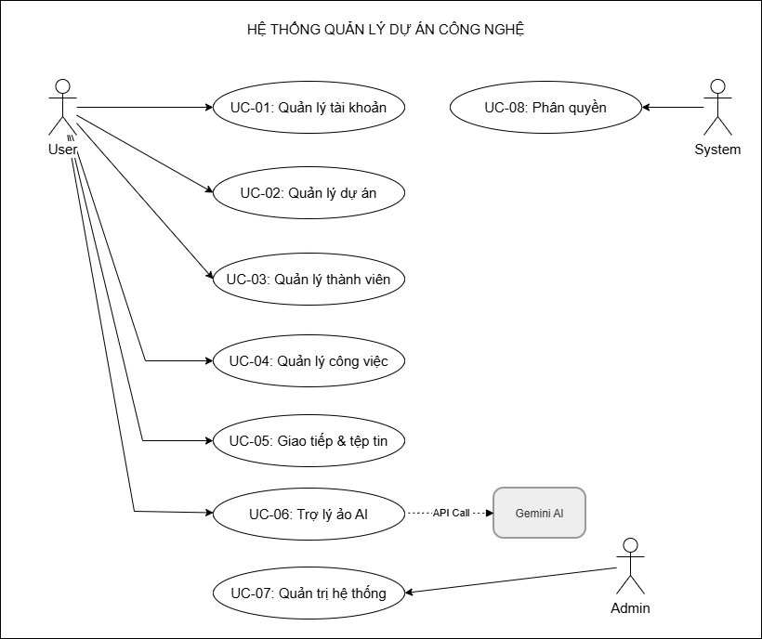
Hình 2.1 Biểu đồ Usecase tổng quát

2.2.2. Phân rã Usecase và đặc tả Usecase

2.2.2.1. UC-01 Quản lý tài khoản
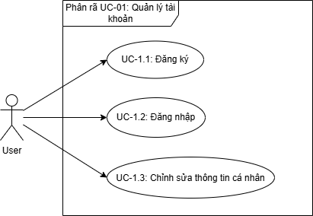
Bảng 2.6 Usecase Đăng ký
Thành phần | Nội dung chi tiết
UC ID | UC-1.1
Tên use case | Đăng ký
Tác nhân chính | User
Mục đích | Cho phép người dùng tạo tài khoản mới trên hệ thống.
Mức độ ưu tiên | Bắt buộc
Điều kiện kích hoạt | Người dùng chọn "Đăng ký" trên màn hình khởi đầu.
Điều kiện tiên quyết | Thiết bị có kết nối Internet; Email chưa từng được sử dụng để đăng ký.
Điều kiện thành công | Tài khoản Firebase Auth được tạo. Bản ghi User được lưu vào Firestore collection USERS
Điều kiện thất bại | Email đã tồn tại, sai định dạng, hoặc mật khẩu không đủ mạnh.
Luồng sự kiện chính | 1. Người dùng nhập Email, Họ tên, Mật khẩu, Xác nhận mật khẩu.  2. Nhấn nút "Đăng ký".  3. Hệ thống kiểm tra tính hợp lệ của dữ liệu (Validate).  4. Gửi request tạo user lên Firebase Auth.  5. Firebase tạo thành công, trả về uid.  6. Hệ thống tạo Document trong bảng USERS lưu userId, email, fullName, systemRole: "User".  7. Điều hướng người dùng vào màn hình Dashboard.
Luồng sự kiện thay thế | Không có.
Luồng ngoại lệ | 3a. Dữ liệu không hợp lệ: Giao diện báo lỗi tại ô nhập liệu tương ứng.  4a. Email đã tồn tại: Báo lỗi "Email đã được sử dụng".

Bảng 2.7 Usecase Đăng nhập
Thành phần | Nội dung chi tiết
UC ID | UC-1.2
Tên use case | Đăng nhập
Tác nhân chính | User, Admin
Mục đích | Xác thực người dùng và cấp quyền truy cập vào ứng dụng.
Mức độ ưu tiên | Bắt buộc
Điều kiện kích hoạt | Người dùng nhập thông tin và bấm "Đăng nhập".
Điều kiện tiên quyết | Tài khoản đã tồn tại trên hệ thống.
Điều kiện thành công | Hệ thống tạo phiên làm việc (session), lấy được systemRole và chuyển hướng màn hình.
Luồng sự kiện chính | 1. Người dùng nhập Email, Password.  2. Bấm "Đăng nhập".  3. Firebase Auth xác thực token.  4. Hệ thống lấy dữ liệu từ bảng USERS tương ứng với uid.  5. Chuyển hướng màn hình.
Luồng sự kiện thay thế | 1a. Đăng nhập qua Google (OAuth): Chọn nút Google -> Firebase xử lý xác thực -> Trả về kết quả và tự động map dữ liệu vào Firestore nếu là lần đầu.
Luồng ngoại lệ | 3a. Sai mật khẩu / Email không tồn tại: Báo lỗi "Thông tin đăng nhập không chính xác".

Bảng 2.8 Usecase Chỉnh sửa thông tin cá nhân
Thành phần | Nội dung chi tiết
UC ID | UC-1.3
Tên use case | Chỉnh sửa thông tin cá nhân
Tác nhân chính | User
Mục đích | Cập nhật Họ tên hoặc đổi Ảnh đại diện (Avatar).
Mức độ ưu tiên | Trung bình
Điều kiện kích hoạt | Người dùng bấm vào "Chỉnh sửa hồ sơ" trong tab Cá nhân.
Điều kiện tiên quyết | Đã đăng nhập vào hệ thống.
Điều kiện thành công | Thông tin được cập nhật trên Firestore và giao diện.
Điều kiện thất bại | Lỗi kết nối mạng hoặc file ảnh quá lớn.
Luồng sự kiện chính | 1. Người dùng nhập lại Họ tên hoặc chọn Ảnh mới từ thư viện thiết bị.  2. Bấm "Lưu".  3. Nếu có ảnh mới, hệ thống upload lên Supabase Storage và lấy fileUrl.  4. Cập nhật trường fullName, avatarUrl trong collection USERS.  5. Giao diện cập nhật thông tin mới.
Luồng sự kiện thay thế | Không có.
Luồng ngoại lệ | 3a. Lỗi upload ảnh: Báo "Không thể tải ảnh lên, vui lòng thử lại".

2.2.2.2. UC-02 Quản lý dự án
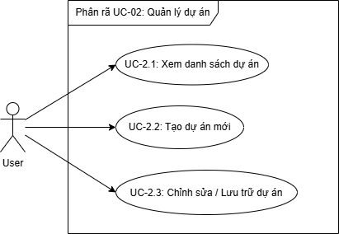

Bảng 2.9 Usecase Xem danh sách dự án
Thành phần | Nội dung chi tiết
UC ID | UC-2.1
Tên use case | Xem danh sách dự án (Dashboard)
Tác nhân chính | User
Mục đích | Hiển thị các dự án mà người dùng đang sở hữu hoặc được mời tham gia.
Mức độ ưu tiên | Bắt buộc
Điều kiện kích hoạt | Mở ứng dụng (sau khi đăng nhập) hoặc bấm vào tab Dashboard.
Điều kiện tiên quyết | Đã đăng nhập.
Điều kiện thành công | Danh sách dự án hiển thị đầy đủ.
Điều kiện thất bại | Không tải được dữ liệu từ Firestore.
Luồng sự kiện chính | 1. Người dùng đăng nhập thành công vào app.  2. Hệ thống query bảng PROJECTS với điều kiện: arrayContains: currentUserId trong mảng memberIds.  3. Render danh sách dự án dạng thẻ (Card) bao gồm Tên, Mô tả, Trạng thái hoạt động.
Luồng sự kiện thay thế | Không có.
Luồng ngoại lệ | 2a. Lỗi mạng: Báo "Không thể tải danh sách dự án".

Bảng 2.10 Usecase Tạo dự án mới
Thành phần | Nội dung chi tiết
UC ID | UC-2.2
Tên use case | Tạo dự án mới
Tác nhân chính | User
Mục đích | Khởi tạo không gian làm việc (Project) mới.
Mức độ ưu tiên | Bắt buộc
Điều kiện kích hoạt | Bấm nút "Tạo dự án" trên Dashboard.
Điều kiện tiên quyết | Người dùng đã đăng nhập.
Điều kiện thành công | Document mới trong PROJECTS được tạo, gán ownerId và map roles.
Điều kiện thất bại | Bỏ trống tên dự án.
Luồng sự kiện chính | 1. Bấm nút "Tạo dự án" (+).  2. Nhập tên dự án và mô tả. Bấm "Lưu".  3. Hệ thống tạo Document mới trong PROJECTS.  4. Gán ownerId = currentUserId.  5. Đưa currentUserId vào mảng memberIds và gán map roles: { "currentUserId": "Owner" }.  6. Lưu dữ liệu lên Firestore, đóng Pop-up và cập nhật Dashboard.
Luồng sự kiện thay thế | Không có.
Luồng ngoại lệ | 2a. Bỏ trống tên: Highlight ô nhập liệu và yêu cầu điền tên dự án.

Bảng 2.11 Usecase Chỉnh sửa / Lưu trữ dự án
Thành phần | Nội dung chi tiết
UC ID | UC-2.3
Tên use case | Chỉnh sửa / Lưu trữ dự án
Tác nhân chính | User
Mục đích | Thay đổi thông tin cơ bản hoặc lưu trữ dự án khi đã hoàn thành.
Mức độ ưu tiên | Trung bình
Điều kiện kích hoạt | Bấm icon Cài đặt tại chi tiết dự án.
Điều kiện tiên quyết | Người dùng có role "Owner" trong map roles của dự án đó.
Điều kiện thành công | Thông tin được cập nhật trên Firestore.
Điều kiện thất bại | Người dùng không đủ thẩm quyền.
Luồng sự kiện chính | 1. Bấm icon Cài đặt tại chi tiết dự án.  2. Thay đổi tên dự án, mô tả hoặc đổi status thành "Archived".  3. Bấm "Cập nhật".  4. Firestore ghi nhận thay đổi và đồng bộ UI.
Luồng sự kiện thay thế | Không có.
Luồng ngoại lệ | 1a. Người dùng là Member: Nút Cài đặt bị ẩn hoặc hệ thống báo "Bạn không có quyền quản trị dự án này".

2.2.2.3. UC-03 Quản lý thành viên
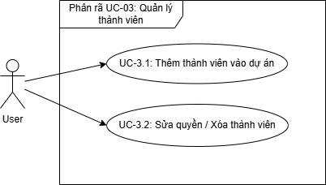

Bảng 2.12 Usecase Thêm thành viên vào dự án
Thành phần | Nội dung chi tiết
UC ID | UC-3.1
Tên use case | Thêm thành viên vào dự án
Tác nhân chính | User
Mục đích | Thêm người dùng khác vào không gian làm việc.
Mức độ ưu tiên | Bắt buộc
Điều kiện kích hoạt | Vào Cài đặt dự án -> "Quản lý thành viên" -> "Thêm thành viên".
Điều kiện tiên quyết | Người thao tác có quyền "Owner". Người được mời đã đăng ký tài khoản trên hệ thống.
Điều kiện thành công | Mảng memberIds và map roles được cập nhật ID người mới.
Điều kiện thất bại | Không tìm thấy email trong hệ thống.
Luồng sự kiện chính | 1. Nhập Email người cần mời và bấm xác nhận.  2. Hệ thống query collection USERS tìm userId khớp với Email.  3. Thêm userId đó vào mảng memberIds của Project.  4. Thêm userId vào map roles với giá trị mặc định là "Member".  5. Hiển thị thông báo "Thêm thành công" và cập nhật danh sách.
Luồng sự kiện thay thế | Không có.
Luồng ngoại lệ | 2a. Không tìm thấy Email: Báo lỗi "Người dùng chưa đăng ký tài khoản trên ứng dụng".  3a. User đã có trong dự án: Báo lỗi "Thành viên này đã tồn tại trong dự án".

Bảng 2.13 Usecase Sửa quyền / Xoá thành viên
Thành phần | Nội dung chi tiết
UC ID | UC-3.2
Tên use case | Sửa quyền / Xóa thành viên
Tác nhân chính | User
Mục đích | Thay đổi vai trò hoặc loại bỏ người dùng khỏi dự án.
Mức độ ưu tiên | Bắt buộc
Điều kiện kích hoạt | Mở danh sách thành viên dự án và chọn một thành viên.
Điều kiện tiên quyết | Người thao tác có quyền "Owner".
Điều kiện thành công | Dữ liệu roles hoặc memberIds được cập nhật chính xác.
Điều kiện thất bại | Cố gắng xóa Owner duy nhất của dự án.
Luồng sự kiện chính | 1. Mở danh sách thành viên của dự án.  2. Chọn 1 thành viên -> Hiển thị menu hành động.  3. Nếu đổi quyền: Cập nhật giá trị trong map roles của Document dự án (VD: từ "Member" thành "Owner").  4. Nếu xóa: Xóa userId khỏi mảng memberIds và xóa key tương ứng khỏi map roles.
Luồng sự kiện thay thế | Không có.
Luồng ngoại lệ | 4a. Xóa Owner cuối cùng: Hệ thống chặn và báo "Dự án phải có ít nhất một Owner".
Business Rule | Dự án luôn phải có tối thiểu 1 tài khoản mang quyền Owner.

2.2.2.4. UC-04 Quản lý công việc
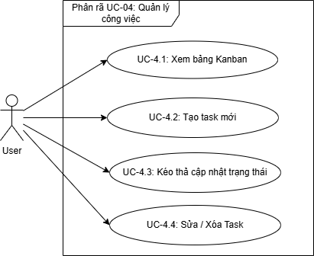

Bảng 2.14 Xem bảng Kanban
Thành phần | Nội dung chi tiết
UC ID | UC-4.1
Tên use case | Xem bảng Kanban
Tác nhân chính | User
Mục đích | Hiển thị tiến độ công việc một cách trực quan.
Mức độ ưu tiên | Bắt buộc
Điều kiện kích hoạt | Mở chi tiết một dự án.
Điều kiện tiên quyết | Đã chọn một dự án hợp lệ.
Điều kiện thành công | Các cột thẻ công việc hiển thị đầy đủ và tự động cập nhật.
Điều kiện thất bại | Lỗi query Firestore.
Luồng sự kiện chính | 1. Người dùng chọn 1 dự án từ Dashboard.  2. Hệ thống query collection TASKS với điều kiện projectId khớp.  3. Phân loại Task hiển thị lên 4 cột: ToDo, InProgress, Review, Done dựa trên trường status.  4. Lắng nghe thay đổi (Stream) để cập nhật thẻ Task theo thời gian thực.
Luồng sự kiện thay thế | Không có.
Luồng ngoại lệ | 2a. Mất kết nối mạng: Hiển thị bảng trống kèm thông báo lỗi tải dữ liệu.

Bảng 2.15 Usecase Tạo Task mới
Thành phần | Nội dung chi tiết
UC ID | UC-4.2
Tên use case | Tạo Task mới
Tác nhân chính | User
Mục đích | Khởi tạo công việc cụ thể để theo dõi.
Mức độ ưu tiên | Bắt buộc
Điều kiện kích hoạt | Bấm nút (+) ở cột ToDo.
Điều kiện tiên quyết | Nằm trong dự án.
Điều kiện thành công | Task mới xuất hiện trên Kanban.
Điều kiện thất bại | Không nhập Tiêu đề.
Luồng sự kiện chính | 1. Bấm nút (+) thêm công việc ở cột ToDo.  2. Nhập title, description, chọn priority, dueDate và gán assigneeId (chọn từ danh sách thành viên dự án).  3. Bấm "Tạo".  4. Hệ thống kiểm tra validate (bắt buộc có tiêu đề).  5. Lưu vào collection TASKS với status: "ToDo" và createdAt: timestamp.
Luồng sự kiện thay thế | 2a. Không chọn người thực hiện: Task được tạo bình thường nhưng trường assigneeId bỏ trống.
Luồng ngoại lệ | 4a. Thiếu tiêu đề: Báo lỗi yêu cầu điền title.

Bảng 2.16 Usecase Kéo thả cập nhật trạng thái
Thành phần | Nội dung chi tiết
UC ID | UC-4.3
Tên use case | Kéo thả cập nhật trạng thái (Drag & Drop)
Tác nhân chính | User
Mục đích | Đổi trạng thái tiến độ công việc nhanh chóng.
Mức độ ưu tiên | Cao
Điều kiện kích hoạt | Nhấn giữ và di chuyển thẻ Task trên bảng Kanban.
Điều kiện tiên quyết | Bảng Kanban đã render xong.
Điều kiện thành công | Trạng thái Task thay đổi trên DB và UI của mọi người.
Điều kiện thất bại | Mất mạng giữa chừng.
Luồng sự kiện chính | 1. Người dùng nhấn giữ thẻ Task và kéo sang cột trạng thái mới.  2. Thả thẻ Task tại cột đích.  3. Giao diện cập nhật vị trí thẻ cục bộ để tối ưu UX.  4. Lấy taskId và trạng thái của cột đích (VD: "Review").  5. Gửi request update(status: "Review") lên Firestore.  6. Thông qua Firebase Stream, các thiết bị khác tự động đồng bộ vị trí thẻ.
Luồng sự kiện thay thế | Không có.
Luồng ngoại lệ | 5a. Lỗi kết nối mạng: Ứng dụng hoàn tác thẻ Task về vị trí cũ và thông báo "Lỗi đồng bộ, vui lòng thử lại".

Bảng 2.17 Usecase Sửa / Xoá Task
Thành phần | Nội dung chi tiết
UC ID | UC-4.4
Tên use case | Sửa / Xóa Task
Tác nhân chính | User
Mục đích | Cập nhật thông tin chi tiết hoặc dọn dẹp Task rác.
Mức độ ưu tiên | Cao
Điều kiện kích hoạt | Bấm vào thẻ Task để mở chi tiết.
Điều kiện tiên quyết | Task tồn tại trên hệ thống.
Điều kiện thành công | Firestore cập nhật thông tin hoặc xóa Document tương ứng.
Điều kiện thất bại | Lỗi ghi Firestore.
Luồng sự kiện chính | 1. Bấm vào thẻ Task để mở chi tiết.  2. Sửa nội dung (tiêu đề, người nhận việc, hạn chót...) hoặc bấm icon Thùng rác để xóa.  3. Cập nhật/Xóa bản ghi trên Firestore.  4. Nếu thao tác Xóa được xác nhận, hệ thống xóa Task và xóa toàn bộ tin nhắn thuộc taskId đó trong collection MESSAGES.
Luồng sự kiện thay thế | Không có.
Luồng ngoại lệ | 3a. Lỗi cập nhật: Báo "Lỗi hệ thống, thay đổi chưa được lưu".

2.2.2.5. UC-05 Giao tiếp & tệp tin
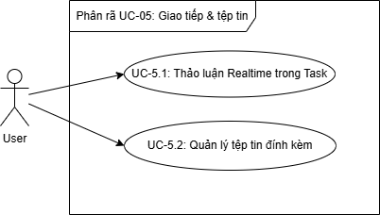

Bảng 2.18 Usecase Thảo luận Realtime trong Task
Thành phần | Nội dung chi tiết
UC ID | UC-5.1
Tên use case | Thảo luận Realtime trong Task
Tác nhân chính | User
Mục đích | Cho phép trao đổi trực tiếp ngay trong ngữ cảnh của một Task.
Mức độ ưu tiên | Cao
Điều kiện kích hoạt | Gõ tin nhắn và bấm "Gửi" trong màn hình chi tiết Task.
Điều kiện tiên quyết | Đã mở chi tiết một Task.
Điều kiện thành công | Tin nhắn hiện lên khung chat của tất cả thành viên.
Điều kiện thất bại | Để trống ô nhập tin nhắn.
Luồng sự kiện chính | 1. Người dùng mở chi tiết Task và nhập văn bản vào khung chat.  2. Bấm nút "Gửi".  3. Hệ thống tạo Document mới trong MESSAGES chứa content, taskId, senderId và timestamp.  4. Ghi lên Firestore.  5. Các thiết bị đang mở Task đó tự động nhận tin nhắn mới qua Stream và cuộn khung chat xuống cuối.
Luồng sự kiện thay thế | Không có.
Luồng ngoại lệ | 4a. Rớt mạng khi gửi: Hiện icon chấm than báo lỗi bên cạnh tin nhắn để gửi lại.

Bảng 2.19 Usecase Quản lý tệp tinh đính kèm
Thành phần | Nội dung chi tiết
UC ID | UC-5.2
Tên use case | Quản lý tệp tin đính kèm
Tác nhân chính | User
Mục đích | Gửi tài liệu, hình ảnh vào luồng chat.
Mức độ ưu tiên | Cao
Điều kiện kích hoạt | Bấm icon Đính kèm (Ghim/Ảnh) trong khung chat.
Điều kiện tiên quyết | Cấp quyền truy cập thư viện thiết bị.
Điều kiện thành công | File upload lên Supabase thành công, trả về link gửi vào tin nhắn.
Điều kiện thất bại | File quá giới hạn dung lượng.
Luồng sự kiện chính | 1. Người dùng bấm icon Đính kèm trong khung chat.  2. Chọn file từ thiết bị.  3. Hệ thống upload file lên Supabase Storage.  4. Supabase trả về fileUrl public.  5. Hệ thống gán fileUrl vào object Message và tự động thực hiện gửi tin nhắn lên Firestore.
Luồng sự kiện thay thế | Không có.
Luồng ngoại lệ | 3a. File > 20MB: Báo lỗi "Dung lượng tệp vượt quá giới hạn cho phép".

2.2.2.6. UC-06 Trợ lý ảo AI
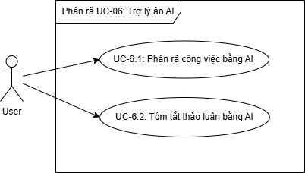

Bảng 2.20 Usecase Phân rã công việc bằng AI
Thành phần | Nội dung chi tiết
UC ID | UC-6.1
Tên use case | Phân rã công việc bằng AI
Tác nhân chính | User
Mục đích | Sử dụng Gemini API tự động phân tích và bóc tách Task lớn thành danh sách Sub-tasks.
Mức độ ưu tiên | Cao
Điều kiện kích hoạt | Bấm "Phân rã bằng AI" tại chi tiết Task.
Điều kiện tiên quyết | Task gốc phải có title rõ ràng.
Điều kiện thành công | Các Sub-tasks được lưu tự động vào DB và hiện ra Kanban.
Điều kiện thất bại | Lỗi gọi API Gemini.
Luồng sự kiện chính | 1. Người dùng bấm "Phân rã bằng AI" tại chi tiết Task.  2. Hệ thống khóa các thao tác khác và hiển thị hiệu ứng Loading.  3. Đóng gói Prompt chuyên biệt ghép kèm title và description của Task.  4. Gửi HTTP Request tới Gemini API.  5. Gemini trả về danh sách công việc dưới định dạng JSON.  6. App Parse JSON thành danh sách các model Task mới.  7. Thực hiện Batch Write lưu hàng loạt Task này vào Firestore (cùng projectId, status: "ToDo").  8. Ẩn Loading và cập nhật giao diện hiển thị danh sách Task con.
Luồng sự kiện thay thế | 3a. Task không có mô tả: AI chỉ phân tích dựa trên tiêu đề.
Luồng ngoại lệ | 4a. API Timeout: Báo lỗi "Kết nối AI thất bại, vui lòng kiểm tra mạng".  6a. AI trả định dạng sai: Báo lỗi "Không thể phân tích phản hồi từ AI, vui lòng thử lại".

Bảng 2.21 Usecase tóm tắt thảo luận bằng AI
Thành phần | Nội dung chi tiết
UC ID | UC-6.2
Tên use case | Tóm tắt thảo luận bằng AI
Tác nhân chính | User
Mục đích | Tóm tắt các quyết định và ý chính từ lịch sử chat dài của Task.
Mức độ ưu tiên | Cao
Điều kiện kích hoạt | Bấm nút "Tóm tắt hội thoại" trong khu vực chat.
Điều kiện tiên quyết | Task có lịch sử chat đủ dài (>= 10 tin nhắn).
Điều kiện thành công | Trả về nội dung tóm tắt dạng Markdown hiển thị trên UI.
Điều kiện thất bại | Gọi API Gemini lỗi hoặc thiếu dữ liệu đầu vào.
Luồng sự kiện chính | 1. Người dùng bấm nút "Tóm tắt hội thoại" trong khu vực chat.  2. Hiển thị Loading.  3. Hệ thống truy vấn toàn bộ tin nhắn thuộc taskId hiện tại.  4. Tiền xử lý: Gộp các tin nhắn thành một chuỗi văn bản duy nhất kèm tên người gửi.  5. Gửi chuỗi này kèm lệnh Prompt tới Gemini API.  6. Nhận kết quả văn bản (Markdown) từ AI.  7. Hiển thị kết quả lên Bottom Sheet hoặc Dialog cho người dùng đọc.
Luồng sự kiện thay thế | Không có.
Luồng ngoại lệ | 3a. Số lượng tin nhắn ít hơn 10: Hệ thống chặn và báo "Cần thêm thảo luận để AI có thể tóm tắt chính xác".

2.2.2.7. UC-07 Quản trị hệ thống
Bảng 2.22 Usecase Quản trị hệ thống
Thành phần | Nội dung chi tiết
UC ID | UC-07
Tên use case | Quản trị Hệ thống
Tác nhân chính | Admin
Mục đích | Theo dõi toàn bộ dữ liệu của hệ thống, quản lý người dùng.
Mức độ ưu tiên | Mở rộng
Điều kiện kích hoạt | Đăng nhập thành công vào Web Admin.
Điều kiện tiên quyết | Tài khoản đăng nhập có trường systemRole: "Admin".
Điều kiện thành công | Hiển thị Dashboard và số liệu toàn hệ thống.
Điều kiện thất bại | Tài khoản đăng nhập có role "User".
Luồng sự kiện chính | 1. Admin đăng nhập thành công vào giao diện Web Admin.  2. Hệ thống kiểm tra quyền systemRole.  3. Truy vấn tổng số lượng Document trong USERS và PROJECTS.  4. Hiển thị Dashboard quản trị với các thông số tổng quan.  5. Admin có thể xem chi tiết danh sách tài khoản và quản lý trạng thái các dự án trên toàn hệ thống.
Luồng sự kiện thay thế | Không có.
Luồng ngoại lệ | 2a. Lỗi phân quyền: systemRole là "User" -> Firebase chặn truy vấn tổng, UI báo "Truy cập bị từ chối" và đẩy về màn đăng nhập.

2.2.2.8. UC-08 Phân quyền
Thành phần | Nội dung chi tiết
UC ID | UC-08
Tên use case | Phân quyền
Tác nhân chính | Hệ thống
Mục đích | Hệ thống tự động phân quyền và kiểm soát chức năng truy cập dựa trên vai trò của người dùng (systemRole và map roles trong dự án).
Mức độ ưu tiên | Bắt buộc
Điều kiện kích hoạt | Người dùng đăng nhập thành công hoặc bấm vào một tính năng/dự án bất kỳ.
Điều kiện tiên quyết | Người dùng đã được xác thực thành công qua Firebase.
Điều kiện thành công | Người dùng được cấp quyền truy cập các chức năng phù hợp với vai trò; các nút chức năng không thuộc quyền sẽ bị ẩn hoặc vô hiệu hóa.
Luồng sự kiện chính | 1. Người dùng yêu cầu truy cập một màn hình hoặc thao tác một tính năng.  2. Hệ thống kiểm tra dữ liệu từ Firestore.  3. Quyền hệ thống: Nếu systemRole là "Admin", cấp quyền vào Web Admin. Nếu là "User", cấp quyền dùng App.  4. Quyền dự án: Truy vấn map roles của dự án. Nếu là "Owner", cấp full quyền (Sửa/Xóa dự án, Xoá thành viên). Nếu là "Member", chỉ cấp quyền tạo/sửa Task và Chat.  5. Hệ thống hiển thị giao diện tương ứng.
Luồng ngoại lệ | 4a. Người dùng cố tình truy cập qua URL (trên Web) hoặc gọi API trái phép: Hệ thống chặn (dựa trên Firebase Security Rules) và báo lỗi "Truy cập bị từ chối".

2.3. Thiết kế cơ sở dữ liệu

2.3.1. Cấu trúc dữ liệu Firestore (NoSQL)

2.3.1.1. Bảng dữ liệu người dùng
Bảng 2.23 Collection USERS
Trường dữ liệu | Kiểu dữ liệu | Mô tả chi tiết
userId | String | Mã định danh duy nhất của người dùng (Document ID).
email | String | Địa chỉ email dùng để đăng nhập và xác thực.
fullName | String | Họ và tên đầy đủ của người dùng.
avatarUrl | String | Đường dẫn liên kết đến ảnh đại diện của người dùng.
systemRole | String | Vai trò cấp hệ thống, bao gồm: "Admin" hoặc "User".

2.3.1.2. Bảng dữ liệu dự án
Bảng 2.24 Collection PROJECTS
Trường dữ liệu | Kiểu dữ liệu | Mô tả chi tiết
projectId | String | Mã định danh duy nhất của dự án (Document ID).
name | String | Tên của dự án IT.
description | String | Mô tả ngắn gọn về mục tiêu hoặc nội dung dự án.
ownerId | String | ID của người dùng sở hữu dự án (Khóa ngoại tới USERS).
memberIds | Array | Danh sách ID các thành viên tham gia để phục vụ truy vấn dự án.
roles | Map | Định nghĩa vai trò cụ thể trong dự án (VD: {"userId": "Owner/Member"}).
status | String | Trạng thái hiện tại của dự án: "Active" hoặc "Archived".
createdAt | Timestamp | Thời điểm dự án được khởi tạo trên hệ thống.

2.3.1.3. Bảng dữ liệu công việc
Bảng 2.25 Collection PROJECTS
Trường dữ liệu | Kiểu dữ liệu | Mô tả chi tiết
taskId | String | Mã định danh duy nhất của công việc (Document ID).
projectId | String | ID dự án mà công việc này thuộc về (Khóa ngoại tới PROJECTS).
title | String | Tiêu đề hoặc tên ngắn gọn của công việc.
description | String | Mô tả chi tiết các yêu cầu thực hiện công việc.
assigneeIds | Array | Danh sách ID của những thành viên tham gia thực hiện nhiệm vụ.
status | String | Trạng thái Kanban: "To-do", "InProgress", "Review", "Done".
priority | String | Mức độ ưu tiên của công việc: "Low", "Medium", "High".
dueDate | Timestamp | Hạn chót cần phải hoàn thành công việc.
createdAt | Timestamp | Thời điểm tạo thẻ công việc (Task).

2.3.1.4. Bảng dữ liệu hội thoại
Bảng 2.26 Collection MESSAGES
Trường dữ liệu | Kiểu dữ liệu | Mô tả chi tiết
messageId | String | Mã định danh duy nhất của tin nhắn (Document ID).
taskId | String | ID công việc mà cuộc thảo luận này đang diễn ra (Khóa ngoại tới TASKS).
senderId | String | ID của người dùng đã gửi tin nhắn (Khóa ngoại tới USERS).
content | String | Nội dung văn bản của tin nhắn thảo luận.
fileUrl | String | Đường dẫn đến tệp tin đính kèm (nếu có, lưu tại Supabase).
timestamp | Timestamp | Thời điểm tin nhắn được gửi đi.

2.3.2. Sơ đồ thực thể - liên kết (ERD)
Biểu đồ thể hiện mối quan hệ giữa các Collection chính trong hệ thống:
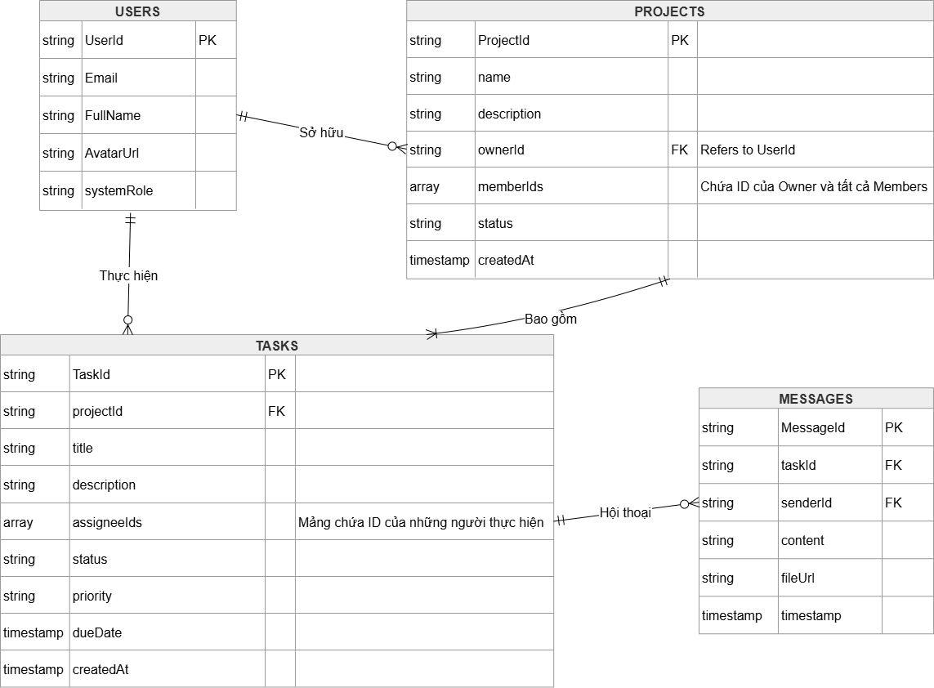
Hình 2.2 Biểu đồ Thực thể - Liên kết

2.4. Thiết kế Kiến trúc và Lớp (Dynamic Design)

2.4.1. Kiến trúc Clean Architecture
Ứng dụng áp dụng Clean Architecture để đảm bảo tính dễ bảo trì và mở rộng:
- Presentation Layer: Chứa UI và Logic quản lý trạng thái (State Management).
- Domain Layer: Chứa các thực thể (Entities) và logic nghiệp vụ (Use Cases) thuần túy.
- Data Layer: Chứa các triển khai cụ thể của Repository để giao tiếp với Firebase và API.

2.4.2. Biểu đồ Lớp tổng quát (Class Diagram)
Biểu đồ mô tả cấu trúc các lớp thực thể và dịch vụ xử lý nghiệp vụ.
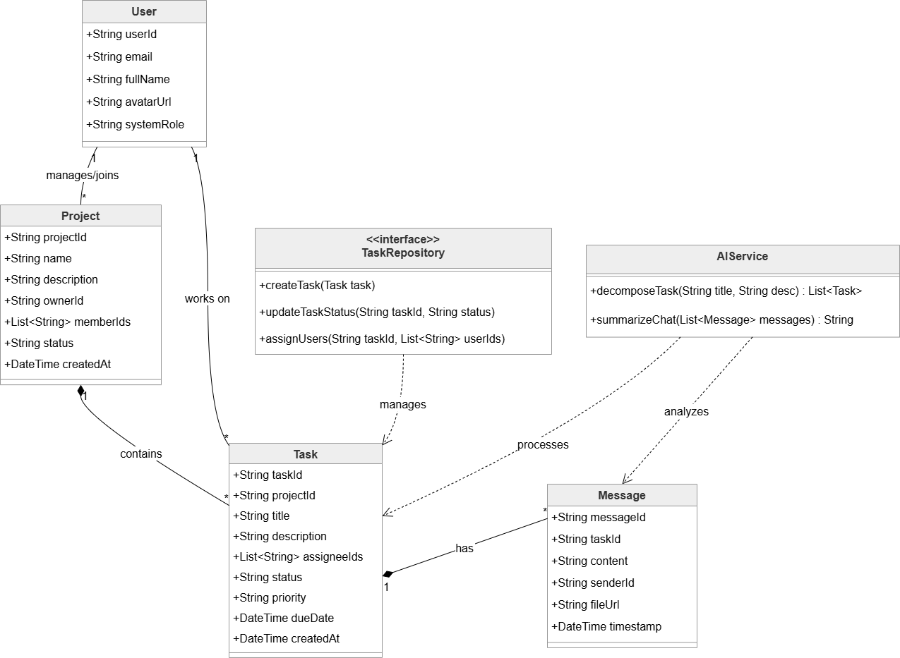
Hình 2.3 Biểu đồ Lớp

2.5. Thiết kế luồng động (Sequence Diagrams)

2.5.1. Biểu đồ tuần tự UC-1.1 & 1.2 Đăng ký/Đăng nhập
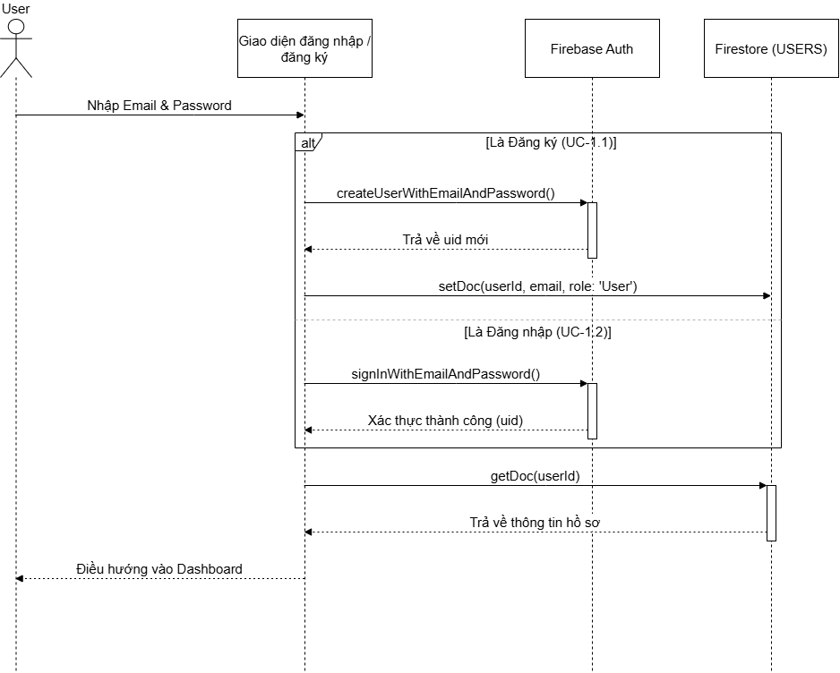
Hình 2.4 SD của chức năng Đăng nhập - Đăng ký

2.5.2. Biểu đồ tuần tự UC-1.3 Chỉnh sửa thông tin cá nhân
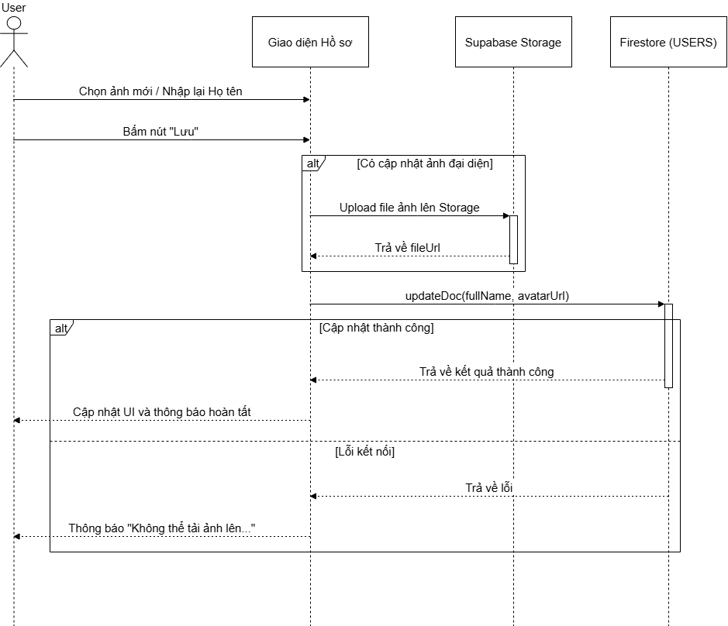
Hình 2.5 SD của chức năng Chỉnh sửa thông tin cá nhân

2.5.3. Biểu đồ tuần tự UC-2.1 Xem danh sách dự án
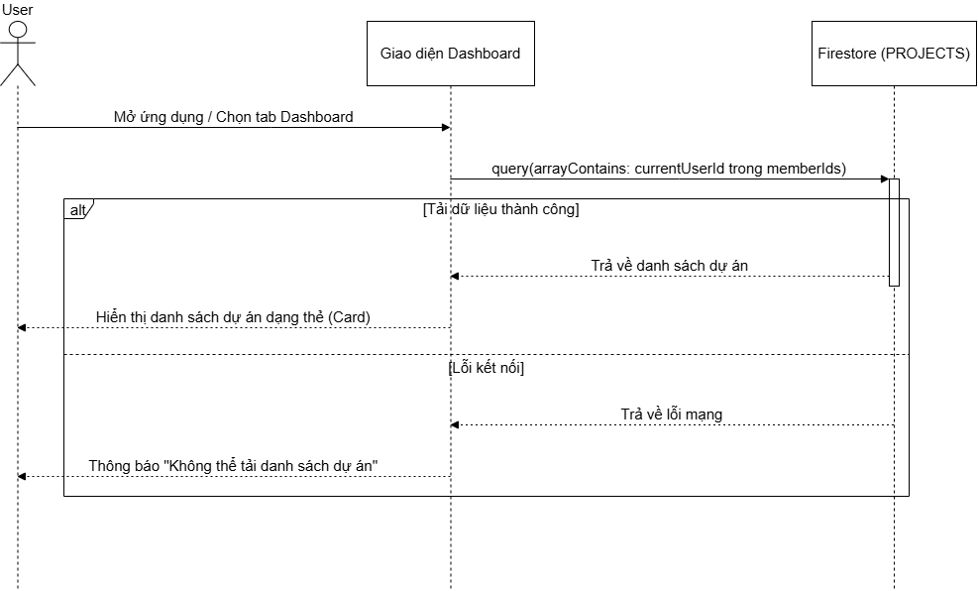
Hình 2.6 SD của chức năng Xem danh sách dự án

2.5.4. Biểu đồ tuần tự UC-2.2 Tạo dự án mới
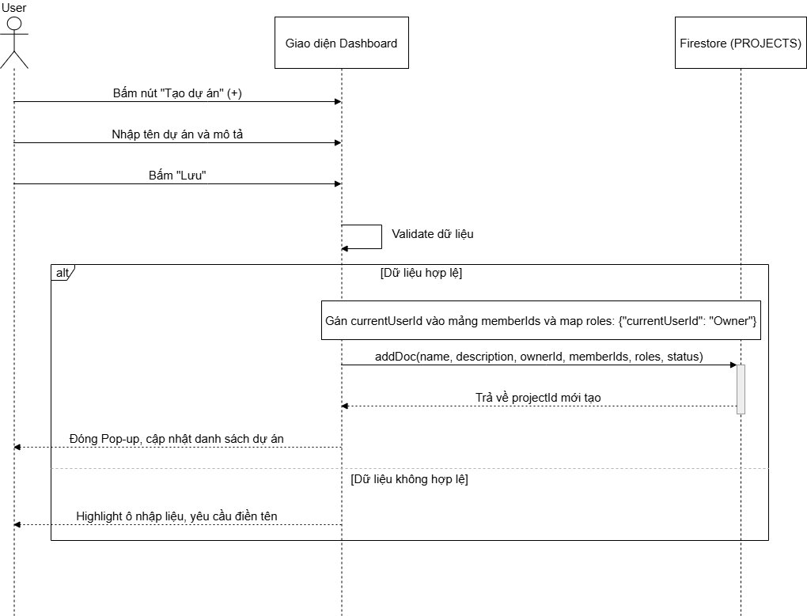
Hình 2.7 SD của chức năng Tạo dự án mới

2.5.5. Biểu đồ tuần tự UC-2.3 Chỉnh sửa / Lưu trữ dự án
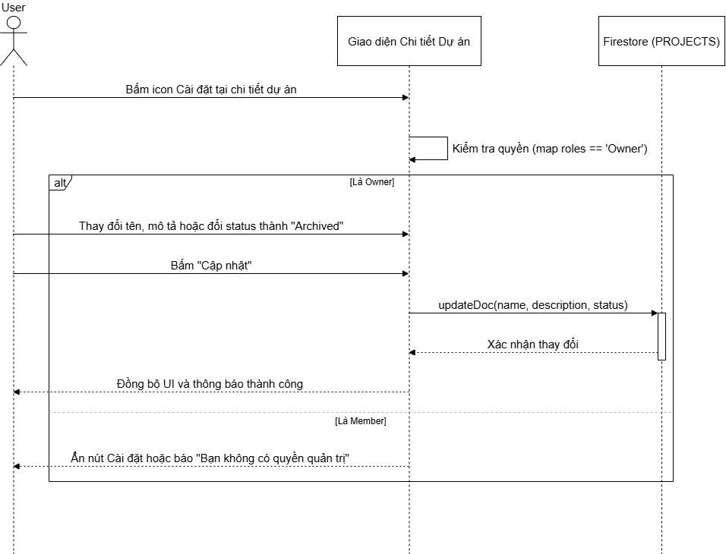
Hình 2.8 SD của chức năng Chỉnh sửa / Lưu trữ dự án

2.5.6. Biểu đồ tuần tự UC-3.1 Thêm thành viên vào dự án
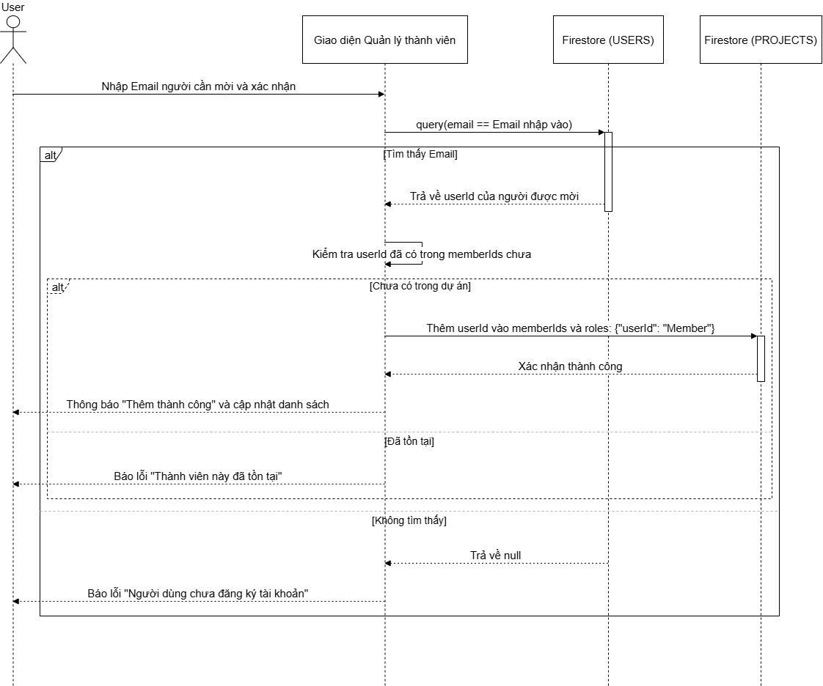
Hình 2.9 SD của chức năng thêm thành viên vào dự án

2.5.7. Biểu đồ tuần tự UC-3.2 Sửa quyền / Xoá thành viên
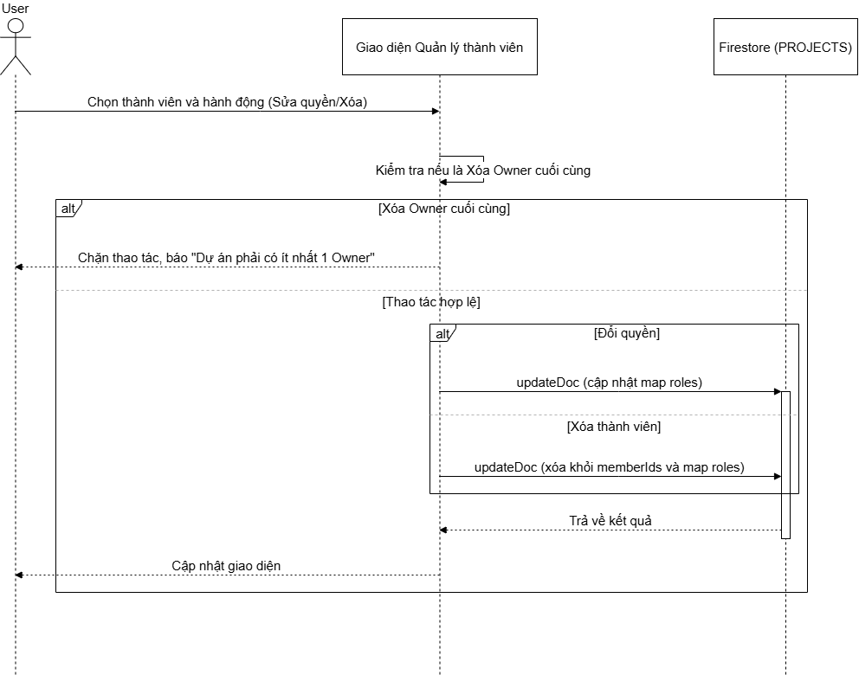
Hình 2.10 SD của chức năng Sửa quyền / Xoá thành viên

2.5.8. Biểu đồ tuần tự UC-4.1 Xem bảng Kanban
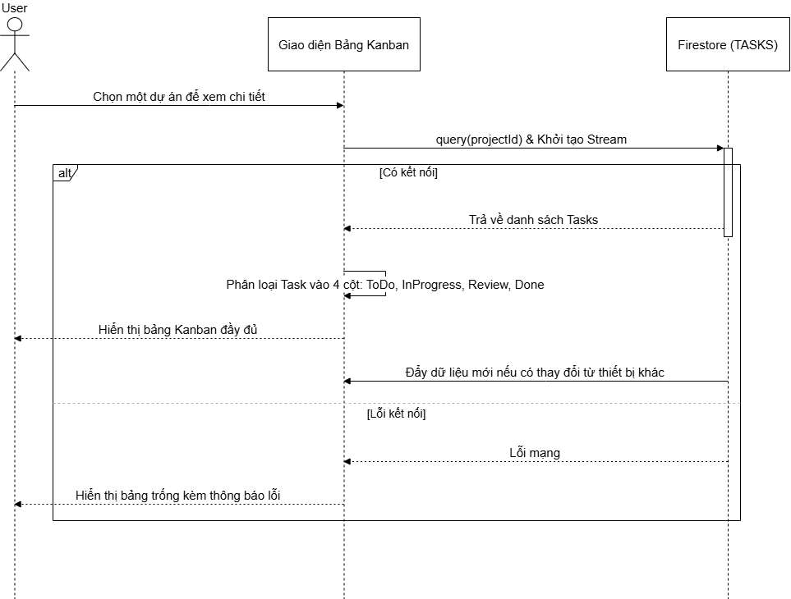
Hình 2.11 SD của chức năng xem bản Kanban

2.5.9. Biểu đồ tuần tự UC-4.2 Tạo Task mới
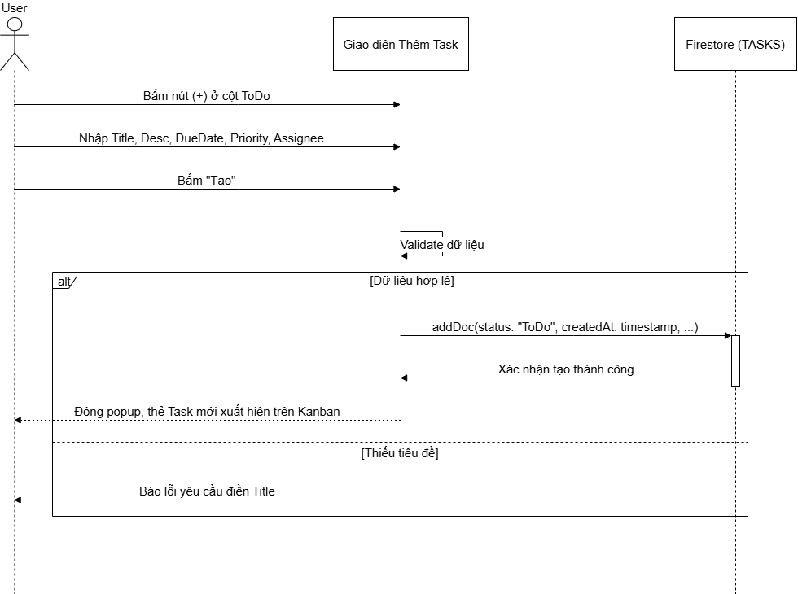
Hình 2.12 SD của chức năng Tạo task mới

2.5.10. Biểu đồ tuần tự UC-4.3 Kéo thả cập nhật trạng thái
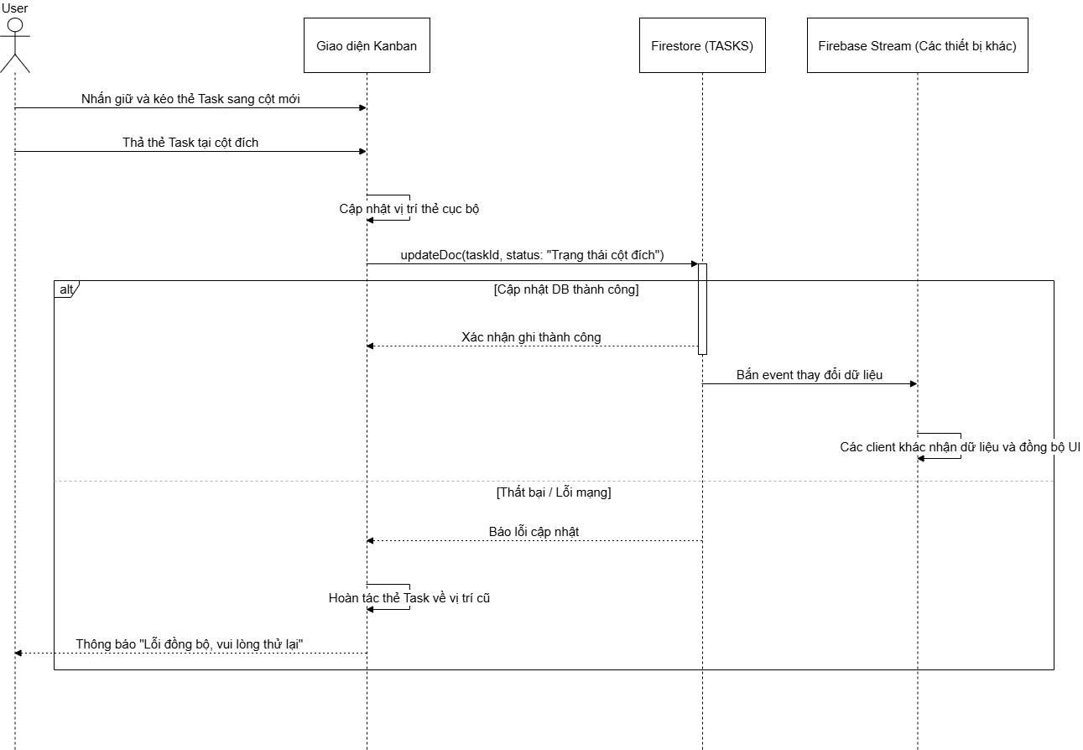
Hình 2.13 SD của chức năng Kéo thả cập nhật trạng thái

2.5.11. Biểu đồ tuần tự UC-4.4 Sửa / Xóa Task
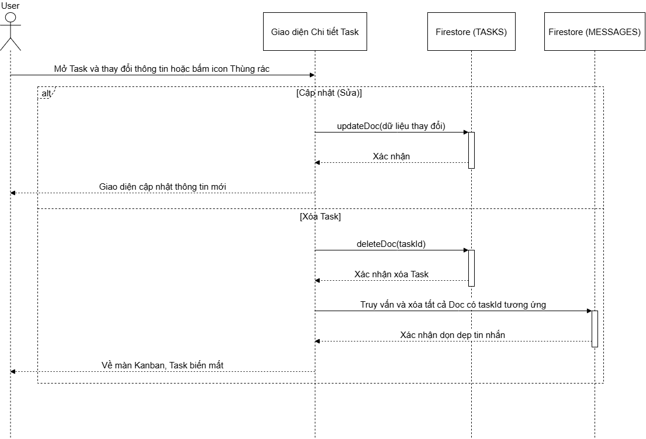
Hình 2.14 SD của chức năng Sửa / Xoá Task

2.5.12. Biểu đồ tuần tự UC-5.1 Thảo luận Realtime trong Task
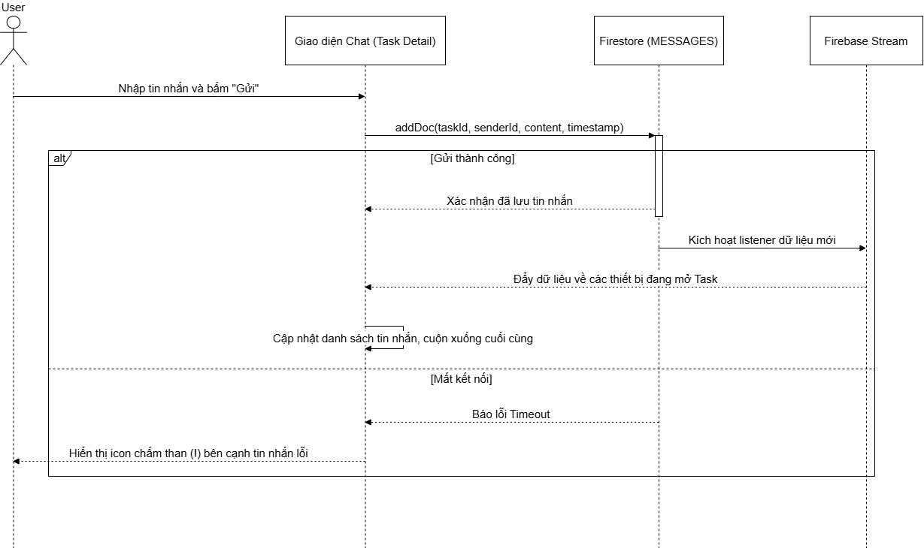
Hình 2.15 SD của chức năng Thảo luận realtime trong Task

2.5.13. Biểu đồ tuần tự UC-5.2 Quản lý tệp tin đính kèm
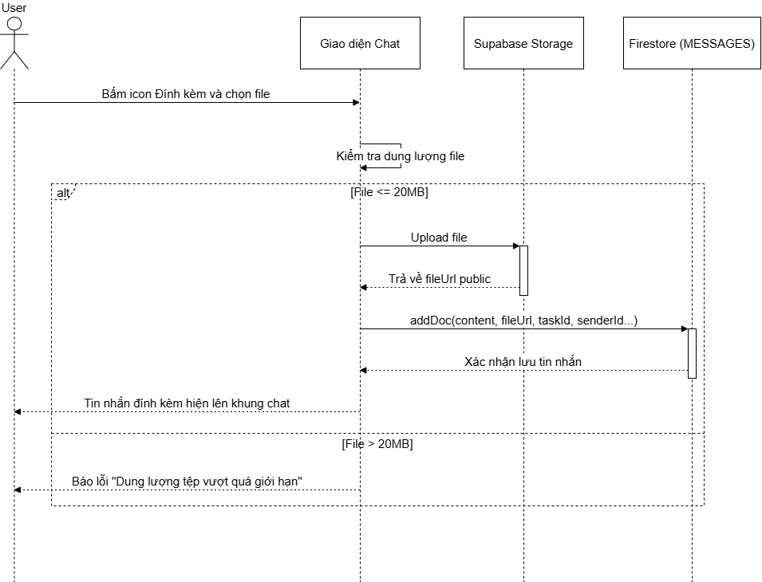
Hình 2.16 SD của chức năng Quản lý tệp tin đính kèm

2.5.14. Biểu đồ tuần tự UC-6.1 Phân rã công việc bằng AI
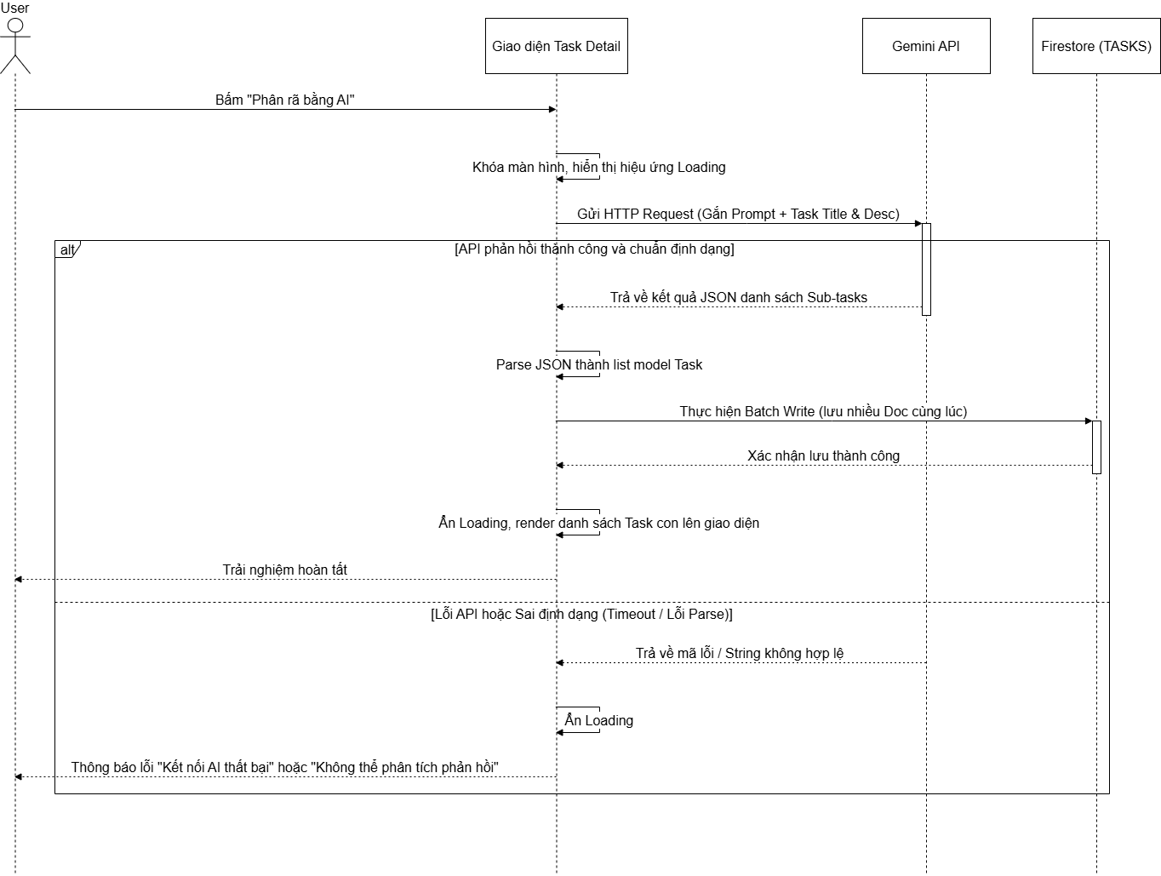
Hình 2.17 SD của chức năng Phân rã công viêc bằng AI

2.5.15. Biểu đồ tuần tự UC-6.2 Tóm tắt thảo luận bằng AI
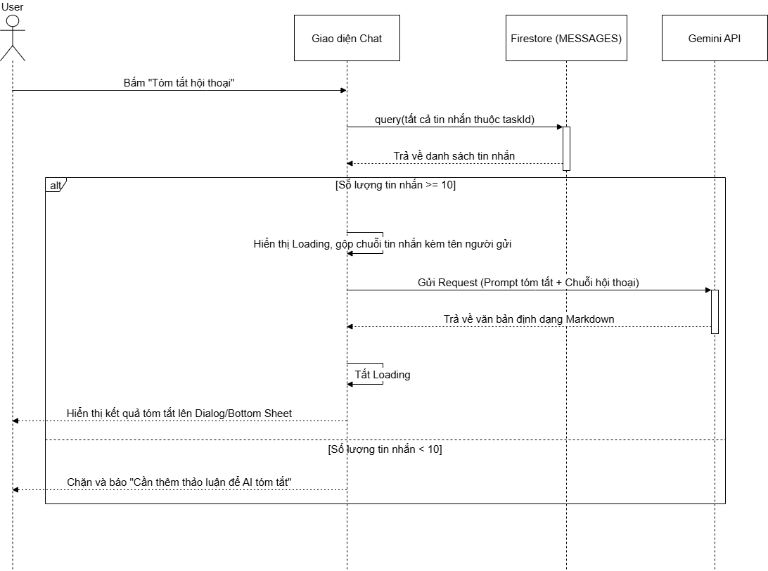
Hình 2.18 SD của chức năng Tóm tắt thảo luận bằng AI

2.5.16. Biểu đồ tuần tự UC-07 & UC-08: Quản trị Hệ thống và Phân quyền
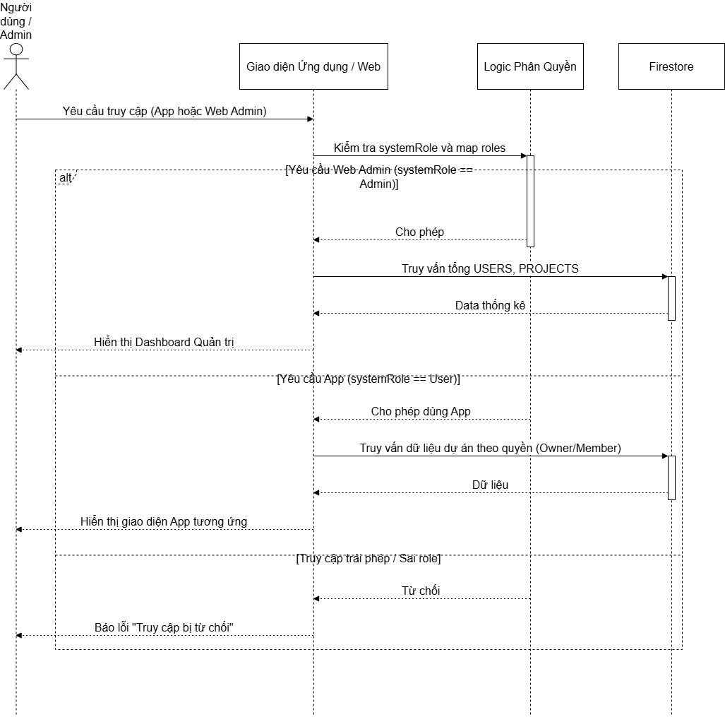
Hình 2.19 SD của chức năng Quản trị hệ thống và phân quyền

2.6. Thiết kế giao diện

Cài đặt và triển khai

